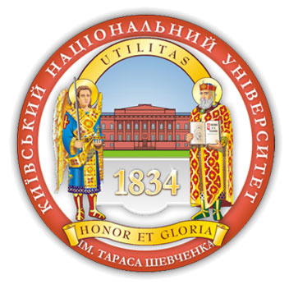 | C 31 октября по 4 ноября на биологическом факультете будут представлены лекции доктора биологических наук Козерецкой Ирины Анатольевны, посвящённые популяционной генетике с представлением результатов современных мировых исследований по генетике дрозофилы:  Понедельник 31.10.16 8.30-9.50 10.05-11.25 629 ауд.  Вторник 01.11.16 8.30-9.50 10.05-11.25 629 ауд.  Среда 02.11.16 10.05-11.25 11.55-13.15 629 ауд.  Четверг 03.11.16 10.05-11.25 11.55-13.15 629 ауд.  Пятница 04.11.16 10.05-11.25 11.55-13.15 629 ауд.

Ирина Анатольевна работает на кафедре общей и молекулярной генетики Учебно-научного центра «Институт биологии и медицины» Киевского национального университета им. Тараса Шевченко, г. Киев, Украина. Преподает дисциплины «Генетика дрозофилы», «Генетический анализ», «Политенные хромосомы», «Генетика с основами популяционной генетики», «Генетика».
Сфера её научных интересов: генетические процессы в природных популяциях дрозофилы; генетические особенности антарктической биоты; структура антарктичных наземных экосистем; онкогенетика.
Является членом Президиума правления Украинского общества генетиков и селекционеров им. Н.И. Вавилова с 2008 г. Является одним из соавторов учебника «Генетика» (2008). Имеет более 86 научных публикаций, из которых 2 учебных пособия, 42 статьи.
Лекции будут полезны и интересны не только студентам биологического факультета, но и всем желающим расширить свой кругозор в области генетики.

